Định nghĩa WONCA khối châu Âu 2011

# Chuyên môn – chuyên ngành Y học tổng quát/Y học gia đình

Y học tổng quát/y học gia đình là lĩnh vực khoa học và hàn lâm, với các đặc trưng về nội dung đào tạo, nghiên cứu, y học chứng cớ và kỹ năng lâm sàng. Đây là một chuyên khoa lâm sàng hướng chăm sóc ban đầu

# Các đặc trưng của Y học tổng quát/ Y học gia đình

1. Đây là điểm tiếp xúc đầu tiên của bệnh nhân với hệ thống y tế, cung cấp các dịch vụ một cách cởi mở, không hạn chế đối với bệnh nhân, cho phép đáp ứng với tất cả các vấn đề sức khỏe không phân biệt tuổi tác, giới tính hoặc bất kỳ đặc điểm đặc điểm cá nhân khác.
2. Sử dụng hợp lý các nguồn lực y tế thông qua việc chăm sóc phối hợp, làm việc với các nhân viên y tế khác tại các đơn vị chăm sóc tuyến ban đầu ; và thông qua việc tổ chức hợp tác – làm việc với các chuyên khoa sâu trong vài trò là người đại diện cho bệnh nhân khi cần thiết.
3. Phát triển cách tiếp cận lấy con người làm trọng tâm, hướng đến cá nhân, gia đình của họ và cộng đồng xung quanh họ.
4. Khuyến khích sự tham gia và chủ động của người bệnh
5. Có qui trình thăm khám đặc thù cho phép thiết lập mối quan hệ lâu dài theo thời gian, thông qua tiến trình giao tiếp hiệu quả giữa bác sĩ và người bệnh.
6. Chịu trách nhiệm trong tổ chức chăm sóc liên tục theo thời gian tương ứng với các nhu cầu cụ thể của từng bệnh nhân.
7. Có đặc thù trong các bước tiếp cận quyết định giải quyết vấn đề dựa trên cơ sở tỷ lệ hiện mắc và tần suất của bệnh trong cộng đồng.
8. Quản lý đồng thời các vấn đề sức khỏe cấp tính – mãn tính của người bệnh.
9. Quản lý bệnh ngay từ giai đoạn sớm của bệnh, không phân biệt giai đoạn bệnh, đôi khi cần có can thiệp cấp cứu.
10. Giáo dục nâng cao sức khỏe bằng các phương pháp can thiệp phù hợp và hiệu quả.
11. Có trách nhiệm đặc thù đối với sức khỏe của cộng đồng
12. Đáp ứng phù hợp với vấn đề sức khỏe trong mối tương quan sinh lý, tâm lý, xã hội, văn hóa và các yếu tố tiền đề khác.

# Chuyên ngành Y học tổng quát/Y học gia đình

Vậy bác sĩ tổng quát/ bác sĩ gia đình là bác sĩ chuyên khoa, được đào tạo về các nguyên lý của chuyên ngành này. Họ là bác sĩ cho cá nhân, phụ trách chính việc tổ chức chăm sóc toàn diện – liên tục cho tất cả cá nhân đang có nhu cầu chăm sóc không phân biệt tuổi tác, giới tính, bệnh tật. Họ chăm sóc cho từng cá nhân trong bối cảnh gia đình, cộng đồng dân cư, văn hóa của người bệnh trên cơ sở tôn trọng quyền tự quyết của người bệnh. Họ tự nhận thất trách nhiệm chuyên môn đối với cộng đồng dân cư nơi họ sinh sống. Trên cơ sở tổ chức chương trình chăm sóc cho bệnh nhân, họ sẽ lồng ghép các yếu tố sinh lý, tâm lý, xã hội, văn hóa cũng như các tiền tố khác, đồng thời sử dụng kiến thức chuyên môn và uy tính đối với bệnh nhân kiến tạo qua nhiều lần tái khám. Bác sĩ tổng quát/bác sĩ gia đình thực hiện vai trò chuyên môn thông qua việc giáo dục sức khỏe, dự phòng bệnh, chăm sóc, điều trị và phục hồi chức năng, khuyến khích sự tham gia cộng tác của người bệnh, tự quản lý sức khỏe. Các việc này có thể được thực hiện một cách trực tiếp hoặc gián tiếp thông qua dịch vụ của các đối tác khác tương ứng với nhu cầu sức khỏe và nguồn lực sẵn có trong cộng đồng dân cư nơi họ công tác, hướng bệnh nhân đến nơi cung cấp dịch vụ phù hợp. Họ cần phải có trách nhiệm tự đào tạo và phát triển liên tục kỹ năng chuyên môn, cân bằng nhu cầu cá nhân và các giá trị khác nhằm đảm bảo an toàn và hiệu quả trong chăm sóc bệnh nhân. Cũng như các chuyên ngành y khoa khác, họ cần có trách nhiệm liên tục theo dõi, duy trì, cải thiện các kỹ năng lâm sàng, các dịch vụ, tổ chức, đảm bảo an toàn và tăng hài lòng cho người bệnh đối với các dịch vụ mà họ cung cấp.

*Ghi chú : các ý gạch dưới là phần cập nhật của phiên bản 2011 so với phiên bản 2002*

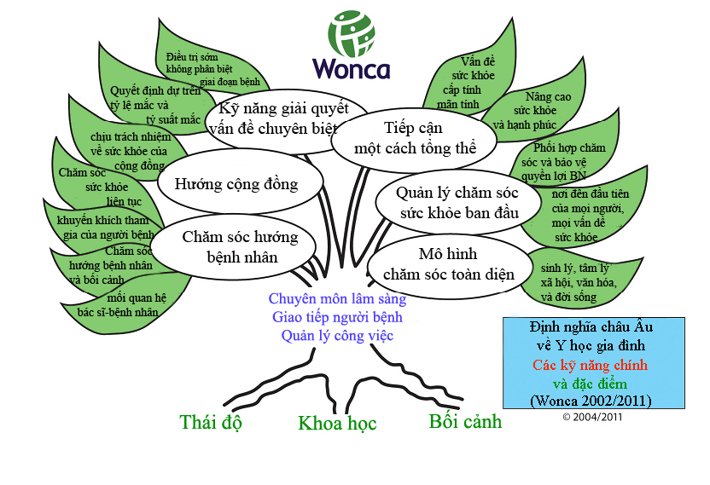

# Các kỹ năng nền tảng của bác sĩ tổng quát/bác sĩ gia đình

Định nghĩa của chuyên ngành y học tổng quát/y học gia đình và của vai trò bác sĩ chuyên khoa y học gia đình cần phải liên kết chặt chẽ đến các kỹ năng nền tảng của y học tổng quát/y học gia đình. Các kỹ năng nền tảng này là cần thiết cho chuyên ngành và cho cả hệ thống y tế.

12 đặc tính chuyên ngành được nêu phía trên liên quan đến 12 khả năng mà tất cả bác sĩ y học gia đình cần phải nắm vững. Các đặc tính đó có thể được xếp trong 6 nhóm kỹ năng nền tảng :

1. Quản lý chăm sóc sức khỏe ban đầu (a,b) : bao gồm các khả năng

* Thực hiện được tiếp cận ban đầu cho bệnh nhân, không phân biệt vấn đề sức khỏe ;
* Nắm bắt và thực hiện tốt tất cả các tình trạng sức khỏe ;
* Phối hợp công tác chuyên môn với các nhân viên y tế trong chăm sóc ban đầu cũng như với các bác sĩ chuyên khoa ;
* Theo dõi, tiếp cận và cải thiện chất lượng và tính an toàn của can thiệp chuyên môn ;
* Cung cấp dịch vụ y khoa cho bệnh nhân một cách kịp thời và phù hợp trong hệ thống y tế ;
* Thể hiện vai trò bảo vệ quyền lợi cho bệnh nhân

1. Chăm sóc hướng bệnh nhân (c,d,e,f) : bao gồm các khả năng

* Thực hiện cách tiếp cận hướng người bệnh cho phép đánh giá bệnh nhân và vấn đề sức khỏe trong bối cảnh xung quanh của chính bệnh nhân ;
* Phát triển và ứng dụng mô hình khám bệnh tổng quát trong đó xây dựng mối quan hệ bệnh nhân – bác sĩ trên cơ sở tôn trọng quyền tự quyết của người bệnh ;
* Trao đổi, xác định vấn đề ưu tiên và hành động như là đối tác ;
* Khuyến kích khả năng tham gia hợp tác của người bệnh ;
* Thực hiện chăm sóc liên tục theo thời gian tương ứng với nhu cầu của người bệnh về quản lý chăm sóc liên tục và phối hợp.

1. Các kỹ năng giải quyết vấn đề chuyên biệt (g,h) : bao gồm các khả năng

* Xây dựng quyết định chẩn đoán lâm sàng trên cơ sở vận dụng thông tin về tỷ lệ hiện mắc và tỷ suất mắc của bệnh trong cộng đồng ;
* Thu thập một cách chọn lọc và diễn giải thông tin từ bệnh sử, khám lâm sàng, thăm khám bổ sung và ứng dụng nó vào kế hoạch chăm sóc phù hợp trong quá trình hợp tác với người bệnh ;
* Chấp nhận các nguyên tắc làm việc phù hợp. Ví dụ như khảo sát tăng dần, sử dụng thời gian như là một công cụ và làm việc trong sự không chắc chắn.
* Can thiệp cấp cứu khi cần thiết
* Chăm sóc những tình trạng bệnh có thể xuất hiện trong giai đoạn sớm và không phân biệt phương cách.
* Vận dụng một cách hiệu quả và thỏa đáng các phương pháp can thiệp chẩn đoán và điều trị.

1. Tiếp cận một cách tổng thể (i,j): bao gồm các khả năng

* Quản lý đồng thời nhiều than phiền, nhiều bệnh lý, nhiều vấn đề sức khỏe của bệnh nhân cả cấp tính và mãn tính;
* Kiến tạo sức khỏe bằng cách sử dụng chiến lược phù hợp về giáo dục sức khỏe và phòng ngừa bệnh tật;
* Quản lý và lồng ghép giáo dục nâng cao sức khỏe, dự phòng, điều trị, chăm sóc và giảm nhẹ, và phục hồi chức năng.

1. Hướng về cộng đồng (k): bao gồm khả năng cân bằng giữa những nhu cầu sức khỏe của cá nhấn – nhu cầu sức khỏe của cộng đồng với khả năng và nhu cầu của chính nhân viên y tế trên cơ sở vận dụng các nguồn lực hiện có của địa phương.
2. Mô hình chăm sóc toàn diện (l) : bao gồm khả năng sử dụng mô hình tâm lý – xã hội – sinh học trong bối cảnh văn hóa và các khía cạnh khác.

Đặc biệt đối với kỹ năng 1 và 3 thì khả năng nâng cao chất lượng (quality improvement) cần được xem là khả năng nền tảng

Để thực hành chuyên ngành, bác sĩ lồng ghép các kỹ năng trong 3 lĩnh vực:

1. Chuyên môn lâm sàng
2. Giao tiếp người bệnh
3. Quản lý công việc

Để thực hiện tốt chuyên ngành khoa học lấy người bệnh làm trung tâm, 3 đặc trưng cần được xem là nền tảng

1. Bối cảnh: Hiểu được bối cảnh của chính bác sĩ và môi trường xung quanh nơi họ làm việc, trong đó bao gồm điều kiện làm việc, cộng đồng, văn hóa, tình trạng kinh tế và khung pháp lý ( định nghĩa cũ 2002: Vận dụng thông tin từ bối cảnh cá nhân, gia đình, cộng đồng và văn hóa của người bệnh)
2. Thái độ-quan điểm: Dựa trên khả năng chuyên môn, các giá trị và y đức của bác sĩ
3. Khoa học: Có khả năng đánh giá, nghiên cứu dựa trên cách tiếp cận lâm sàng và duy trì khả năng đào tạo liên tục – nâng cao chất lượng.

Việc tương tác giữa các kỹ năng cơ bản, lĩnh vực áp dụng và đặc trưng nền tảng hình thành đặc trưng và phức hợp của chuyên ngành này.